一、选择题
1、设A、B是随机事件，且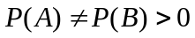，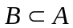，则必有
(A)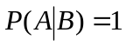 (B)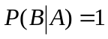 (C)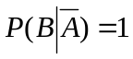 (D)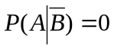
【详解】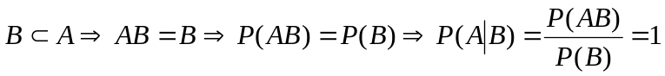，答案选(A)
【知识点】①随机事件包含的性质：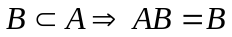；②条件概率的定义：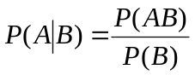。
2、设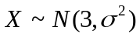，且已知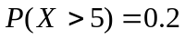，则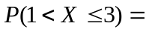
(A)0.2 (B)0.3 (C)0.4 (D)0.5
【详解】由于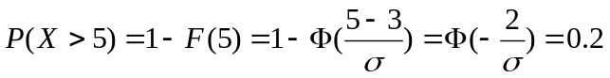，则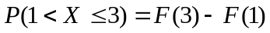
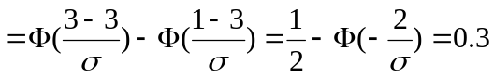，答案选(B)
【知识点】①用分布函数计算概率：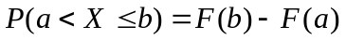；②正态分布的计算：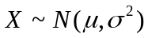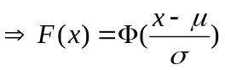；③标准正态分布的性质：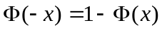。
3、设随机变量X、Y独立，X服从参数为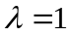的指数分布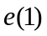，Y在区间(-1,2)上服从均匀分布U(-1,2)，则P(min{X,Y}>1)=
(A)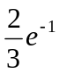 (B)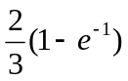 (C)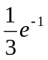 (D)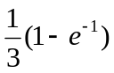
【详解】由已知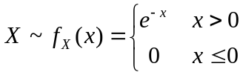，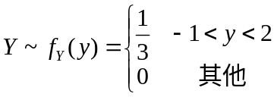，则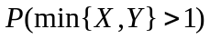
。答案选(C)
【知识点】①随机变量最小值的概率转化：；②指数分布：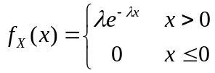；③均匀分布：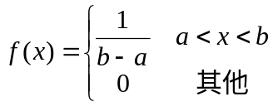；④随机变量的独立性：、独立；⑤连续型随机变量概率的计算：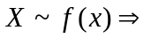
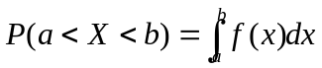。
4、设随机变量X服从参数为的Poisson分布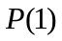，则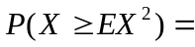
(A)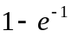 (B)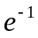 (C)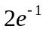 (D)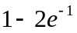
【详解】X服从Poisson分布，则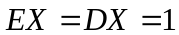，且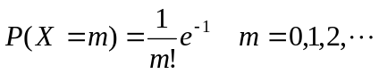，则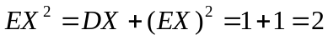，。答案选(D)
【知识点】①Poisson分布的分布律：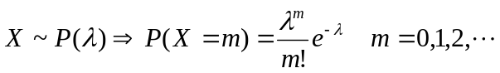；②Poisson分布的数学期望和方差：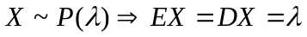；③方差的计算：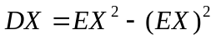。
5、设随机变量X、Y、Z独立都服从标准正态总体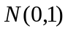，则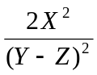服从的分布为
(A)F(1,1) (B)F(1,2) (C)F(2,1) (D)F(2,2)
【详解】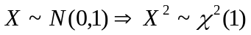，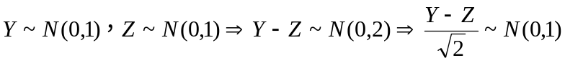
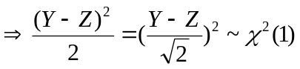，则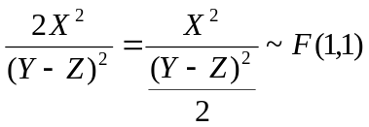。答案选(A)
【知识点】统计量的分布：①；②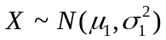，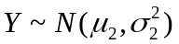，且X、Y独立；③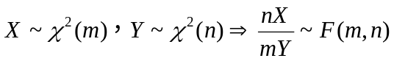。
二、填空题
1、盒子中有3个黑球、2个白球、2个红球，从盒子中任意取出4个球，则取出的4个球中含有1个黑球2个白球的概率为 。
【详解】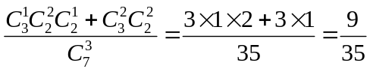，答案为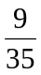。
【知识点】①古典概率模型中事件概率：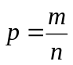；②组合的计算：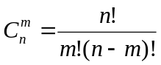。
2、设二维连续型随机向量(X,Y)的联合概率密度函数为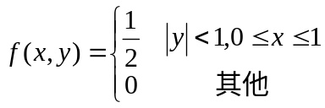，则P(X+Y≤1)= 。
【详解】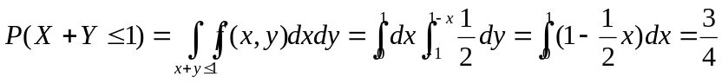。
【知识点】二维连续型随机向量概率的计算：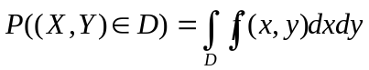。
3、设随机变量X、Y独立，DX=1，DY=2，则Cov(X-3Y, X+Y)= 。
【详解】
【知识点】协方差的性质：①；②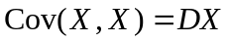；③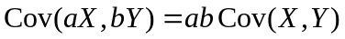；④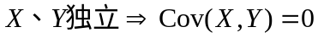。
4、设X₁,X₂,…,X_{n}是独立同服从均匀分布U(0,1)的随机变量，则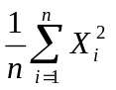以概率收敛于 。
【详解】若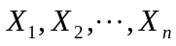为独立同分布的随机变量序列，则以概率收敛于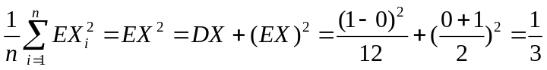。
【知识点】①大数定律：若为独立同分布，则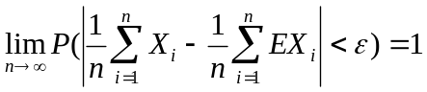，即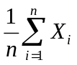以概率收敛于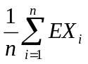；②均匀分布的数学期望和方差：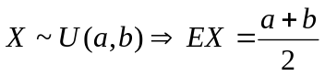，
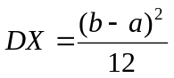；③方差的计算：。
5、设(X₁,X₂,…,X₁₀)是来自二项分布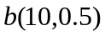的容量为10的简单随机样本，则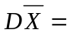 。
【详解】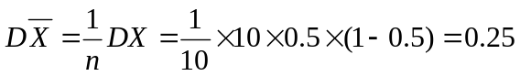。
【知识点】①样本均值的方差：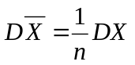；②二项分布的方差：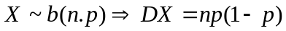。
三、有甲、乙两个箱子，其中甲箱装有3个正品、3个次品，乙箱是空的。从甲箱中转移3个产品到乙箱中，再从乙箱中不放回地抽取2个产品，求：
1、从乙箱取出的2个产品都是次品的概率；
2、已知从乙箱取出的2个产品都是次品的条件下，从甲箱中转移到乙箱中的3个产品都是次品的概率。
【详解】1、用A_{i}表示甲箱中转移到乙箱中的3个产品中有i个是次品，i=0,1,2,3。用B表示乙箱取出的2个产品都是次品。
1、；
2、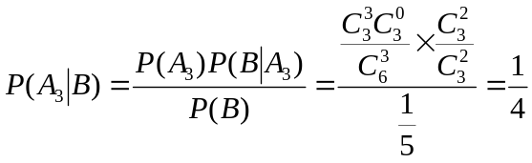。
【知识点】①全概率公式：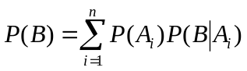；②贝叶斯公式：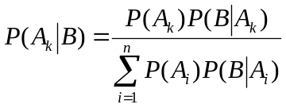；③古典概率模型中事件概率：；④组合的计算：。
四、设随机变量X的概率密度为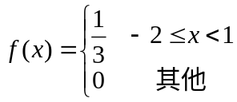，求：1、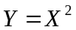的分布函数F_{Y} (y)；2、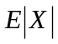。
【详解】1、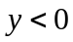时，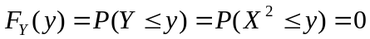，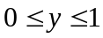时，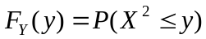
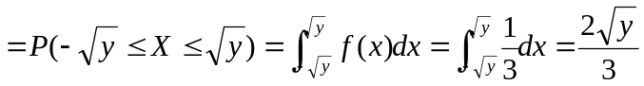；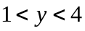时，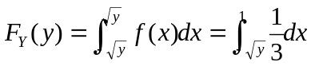
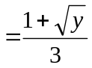；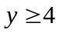时，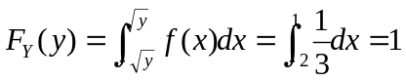。总之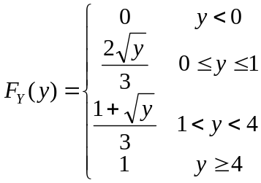。
2、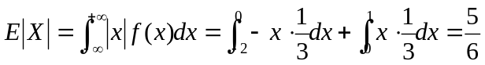。
【知识点】①连续型随机变量函数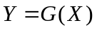分布的求法：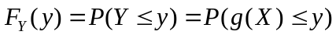；②连续型随机变量函数的数学期望的计算：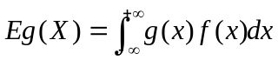。
五、设二维连续型随机变量(X, Y)的联合概率密度函数为
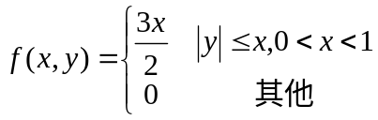
求：1、X的边缘分布密度；2、P(X+Y>1)；3、EXY。
【详解】1、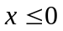或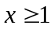时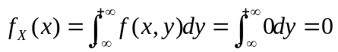，
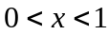时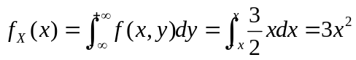，总之，
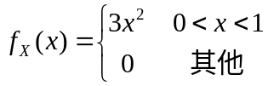。
y=x
y=-x
x
o
y
2、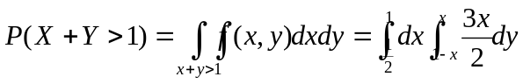
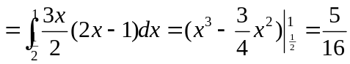；
3、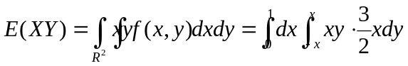
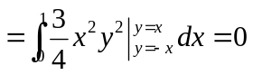。
【知识点】①连续型随机变量边缘概率密度的计算：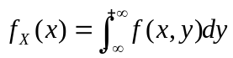；②连续型随机向量概率的计算：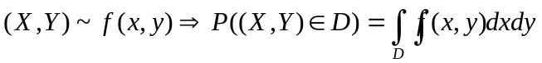；③连续型随机向量数学期望的计算：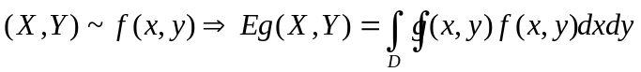。
六、盒子中有6个相同大小的球，其中有1个球标有号码1，有2个球标有号码2，有3个球标有号码3，从盒子中有放回地抽取125个球，求取出的125个球的号码之和不大于300的概率。
【详解】用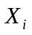表示取出的第i个球的号码，则的概率分布为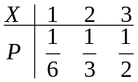，因此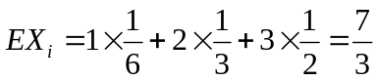，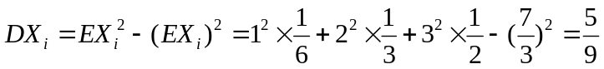，i=1,2,…,
125。由中心极限定理，近似地服从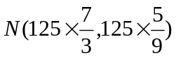。则
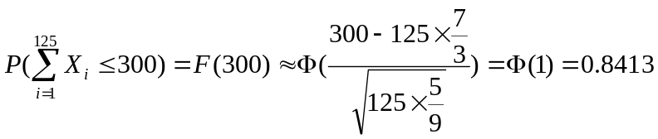。
【知识点】①离散型随机变量的数学期望与方差的计算：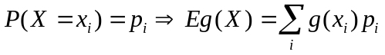，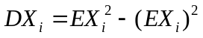；②中心极限定理：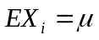，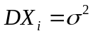，X₁,X₂,…,X_{n}独立同分布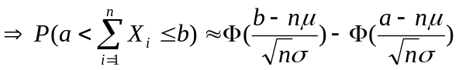。
七、设总体X服从二项分布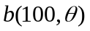，即X的分布律为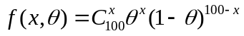，x=0,1,2,
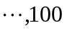，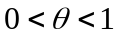为未知参数，(X₁,X₂,…,X_{n})是来自总体X的容量为n的简单随机样本，求：
1、的矩估计量；2、的最大似然估计量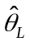。
【详解】1、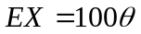，由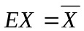得的矩估计量为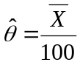；
2、似然函数为
，
取对数：
，
求导：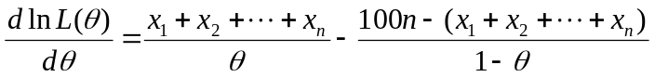，
由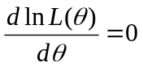得的最大似然估计量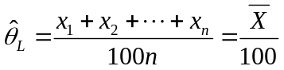。
【知识点】①矩估计量的求法：解方程；②最大似然估计量的求法：写似然函数、取对数、求导、解方程。
八、设总体X服从正态分布N(μ,σ²)，σ>0是未知常数，(X₁, X₂,…, X₈₁)是来自X的容量为81的简单随机样本。
1、写出统计量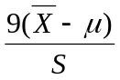所服从的分布；
2、若已知的观察值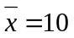及μ的置信度为95﹪的置信区间下限为9.78，求样本均方差的观察值s。
【详解】1、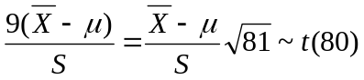;
2、未知时的置信度为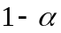的置信区间为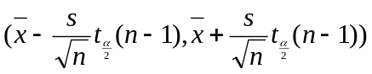。由已知，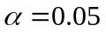，则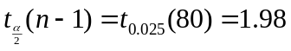。则的置信度为0.95的置信区间下限为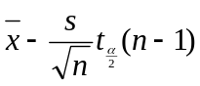
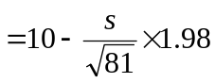。由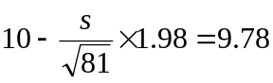可得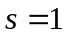。
【知识点】①总体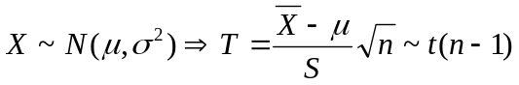；②未知时的置信度为的置信区间：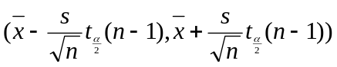。
九、设总体X服从正态分布N(μ,σ²)，μ、σ均未知，(X₁,X₂,…,X₈₁)是来自X的容量为81的简单随机样本观察值，算得样本方差S²的观察值为s²=0.25，在显著水平a=0.05下检验假设：
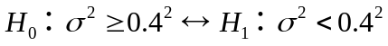。
【详解】待检验问题为；由于未知，选取的统计量为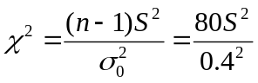；拒绝域为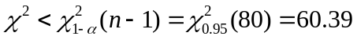；又S²的观察值为s²=0.25，则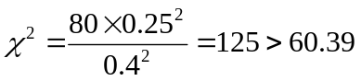，因此应接受H₀。
【知识点】未知时对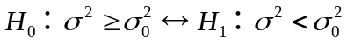的检验：①统计量：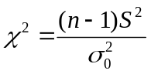；②拒绝域：

